**Мастер-класс «Как нарисовать Деда Мороза»**

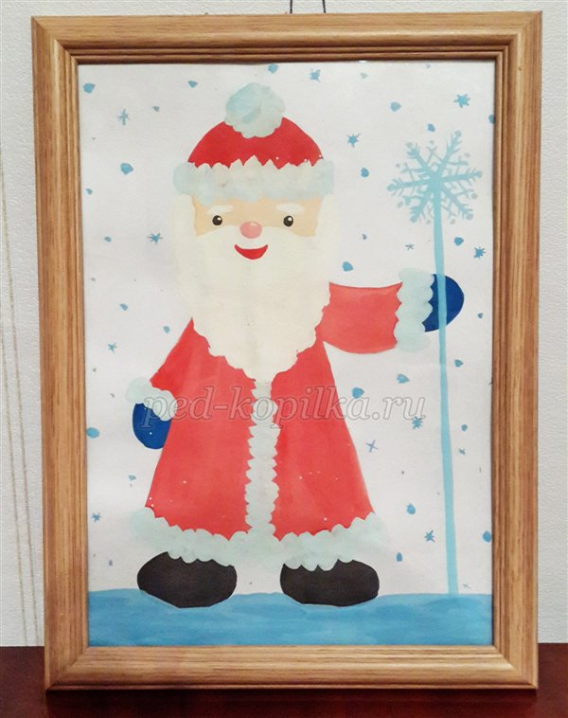

**Описание работы:** мастер-класс рассчитан на детей подготовительной группы ДОУ (возраст 6-7 лет)

**Назначение**: украшение интерьера

**Цель:** создание учебной мотивации и развитие творческих способностей

**Задачи:**

- приобретение знаний о том, как можно нарисовать портрет праздничного персонажа;

- развитие навыков и умений работы с гуашевыми красками и смешивания цветов на палитре для получения нужных оттенков;

- развитие творческого опыта детей через выполнение творческих заданий.

**Материалы:**

Бумага;

Гуашь;

Кисти (№ 1/2, 5/6);

Стаканчик с водой;

Палитра;

Салфетка;

Простой карандаш;

Ластик.

Новый год – один из самых ожидаемых и любимых праздников и больших, и малышей. И в эту чудесную ночь многие дети ждут прихода Деда Мороза. Но не все дожидаются: засыпают от усталости и огромного количества впечатлений. Как же быть?! Конечно же, нам, волшебникам, негоже унывать! Скорей берёмся за наши волшебные палочки – карандашик и кисточку. И тогда уж точно наш Новый год не пройдёт без Дедушки Мороза.

**Пошаговый процесс рисования Деда Мороза**

Чтобы не повторяться в процессе описания работы, прошу обратить внимание: каждый следующий этап нужно начинать после просыхания краски, нанесённой в предыдущем этапе, и не забывать, по мере загрязнения, менять воду.

Для работы нам понадобятся: бумага, гуашь, кисти №1/2, 5/6, стаканчик с водой, палитра, салфетка, простой карандаш, ластик.

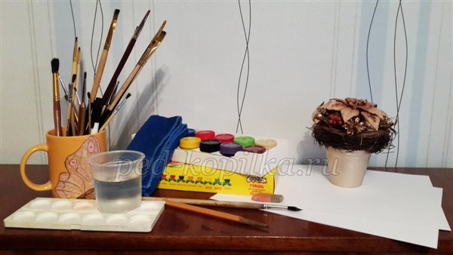

Карандашом чуть левее середины в верхней части листа рисуем круг. Далее дополняем шубкой-трапецией и намечаем рукава.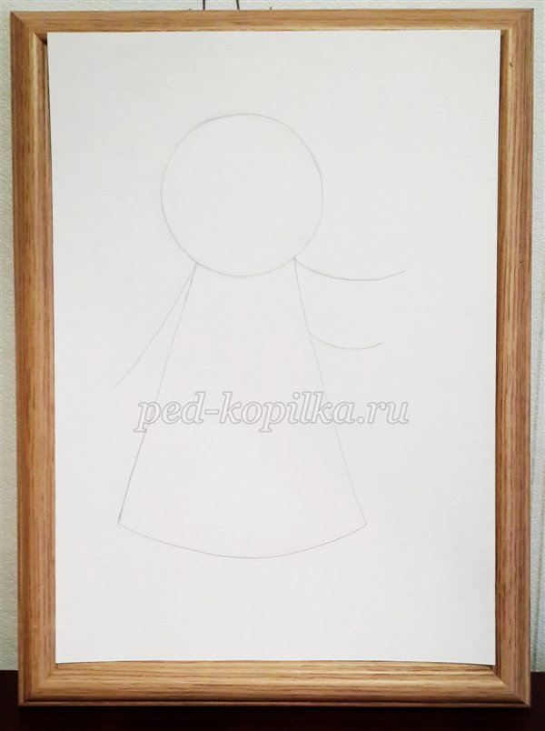

Из жёлтой, красной и белой гуаши на палитре намешиваем телесный цвет и покрываем круг (работаем кистью №5/6).

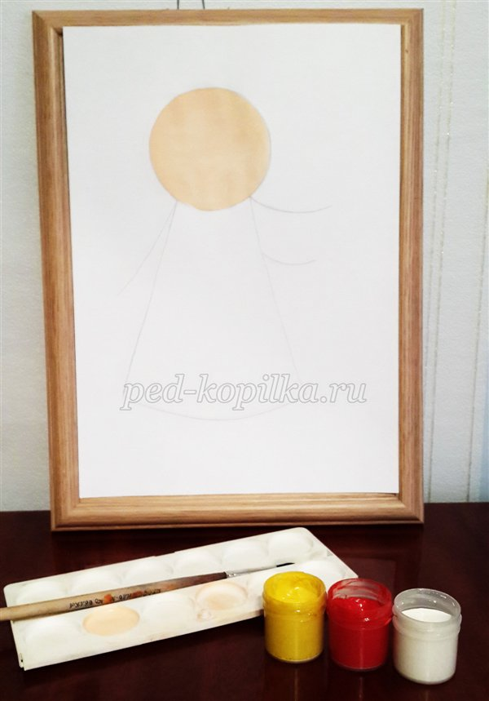

Красной краской выкрашиваем шапочку, поднимаясь в верхней её части чуть выше линии головы, и тулуп (работаем кистью №5/6).

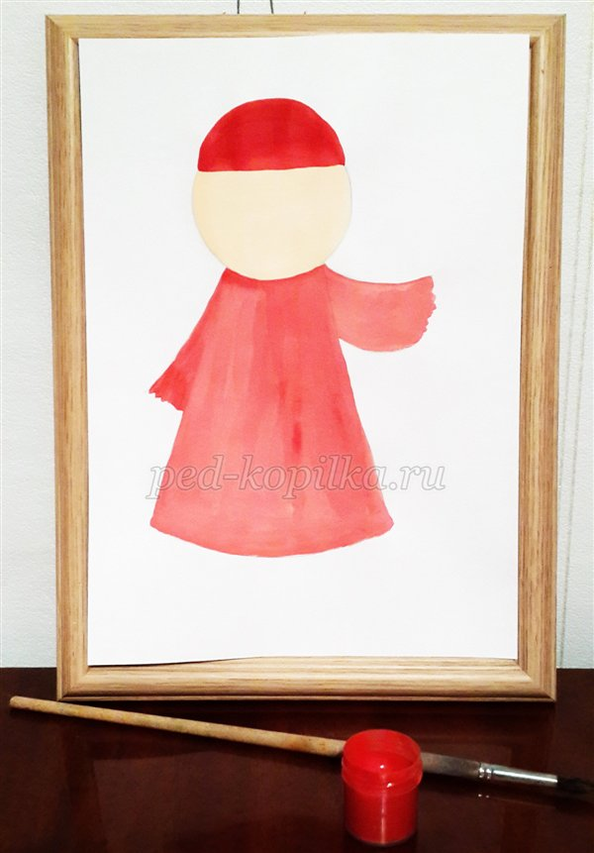

Синей краской рисуем рукавицы и чёрной – валеночки (работаем кистью №5/6).

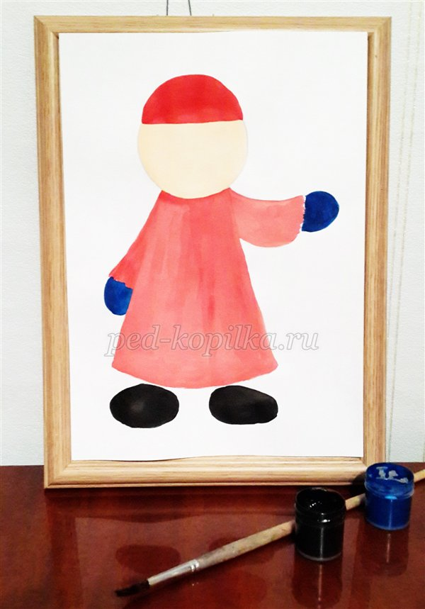

На палитре намешиваем светло-голубой цвет и приёмом примакивания рисуем помпон и опушки на одежде (работаем кистью №5/6).

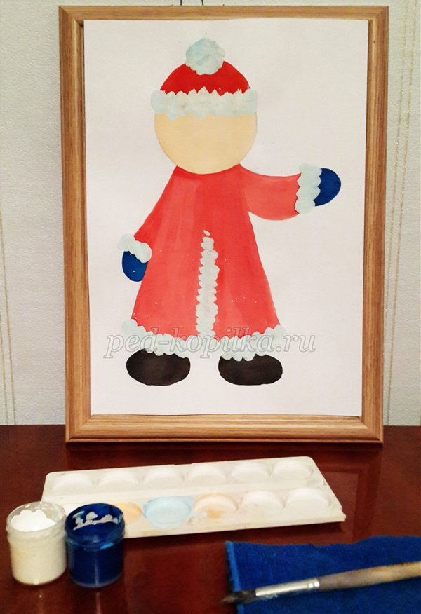

Используя полученный голубой цвет с палитры, рисуем посох (можно украсить по желанию детей снежинкой, звездой, сосулькой, птичкой и т.д.). (Работаем кистью №5/6). 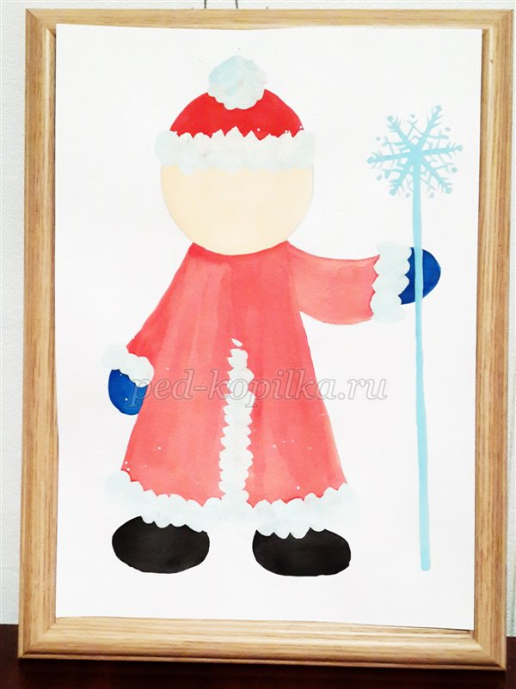 Белой гуашью рисуем бороду Деда Мороза (работаем кистью №5/6) и брови (кисть №1/2).

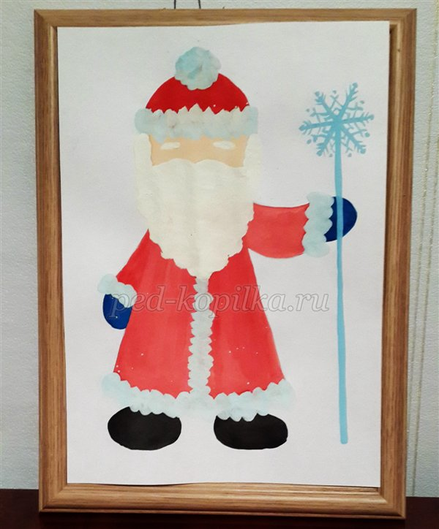 Дорабатываем лицо: чёрной краской рисуем глаза (форма по выбору детей), намешанной розовой – овал носа, красной – дугу рта (работаем кистью №1/2). 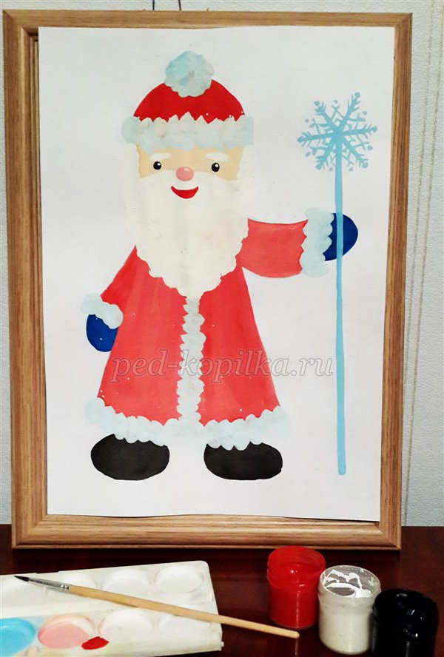 Добавляем фон: голубой или светло-синей краской рисуем сугробы (работаем кистью №5/6), заполняем пустое пространство снежниками (кисть №1/2). 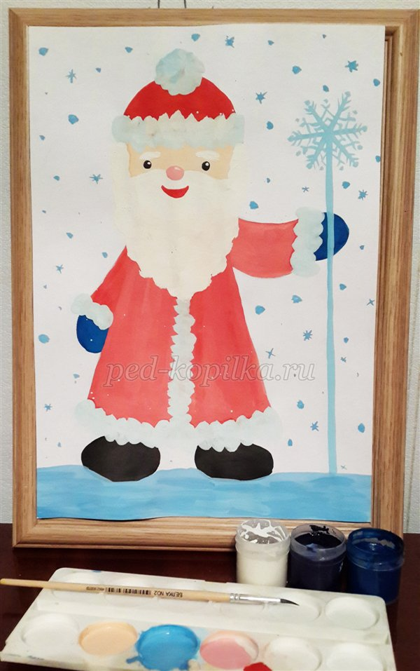 Творческое задание: детям, выразившим желание продолжить работу, можно предложить украсить тулуп Деда Мороза.

Каждый ребёнок в меру своего восприятия, умения и творческих способностей, получит свой собственный, индивидуальный результат. А мой получился таким:

 Здравствуй, Дедушка Мороз!

Ты подарки нам принёс?

Мы тебя так долго ждали,

Все картины рисовали:

Дарим мы тебе портреты,

Ты – подарки и конфеты!

Счастливого Нового года и Рождества!!